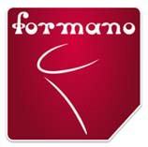
formano Winter-Prospekt präsentiert Dekotrends
Gemütliches Wohnambiente für die ganze Wintersaison

Entspannt zu Hause die neue Winterdeko aussuchen und trotzdem den lokalen Einzelhandel unterstützen? Das formano Winter-Prospekt macht genau das möglich. Die Firma Bollweg bietet dem Fach- und Einzelhandel wieder den gefragten Prospekt zur effektiven Verkaufsförderung an. Auf acht attraktiv gestalteten Seiten präsentiert das Unternehmen hinter der Designmarke formano winterliche Accessoires für diverse Wohnstile. Prospekt-Bestellungen sind bis zum 5. September 2022 möglich.

Erlesener Glanz und natürliches Weihnachsflair

formano bedient auf gewohnte Weise viele Stile und Farbwelten. Moderne, verspielte oder traditionelle Motive fügen sich harmonisch in verschiedene Wohnbereiche ein, während goldig-warme, schwarz-weiße, türkis-blaue oder natürlich schlichte Farbnuancen vielfältige Designwünsche erfüllen. Zwischen klaren Design-Stücken, warmen Beleuchtungselementen und liebevoll gestalteten Figuren finden die Konsumenten die passende Deko für ihr Wohnambiente.

Ungetrübte Weihnachtsstimmung

Bei der Produktauswahl für den formano Winter-Prospekt hat Bollweg aktuelle Aspekte bedacht. So zeigt es nicht nur Highlights und beliebte Dekoelemente der Winter- und Weihnachtszeit, sondern auch Produkte, die über die Saison hinaus verkauft werden können. Als erfahrener Vollsortimenter hat Bollweg anlässlich der weltweiten Logistik-Situation alle Lieferanten und Lieferwege besonders auf die Lieferfähigkeit der Artikel geachtet.

Kostengünstige Werbefläche im hochwertigen Design

Mit dem Prospekt präsentieren Fach- und Einzelhändler ihren Kunden das formano-Sortiment in einem festlichen Ambiente. Das handliche Prospekt kann sowohl im Geschäft ausgelegt oder als Beilage verteilt werden, um so eine größere Zielgruppe zu erreichen. Dazu bietet die Titelseite Platz für das eigene Logo inkl. Anschrift. Dort kann man z. B. auch auf Events wie eine Adventsausstellung o. Ä. hinweisen.

Das Prospekt wird vom traditionsreichen Familien-Unternehmen Chr. Bollweg e. K. aus dem westfälischen Rietberg bezuschusst. So kann der Handel sich mit geringem Kostenaufwand erfolgreich beim Konsumenten profilieren. Als Vollsortimenter bietet Bollweg ein breites Spektrum attraktiver und trendiger Wohnaccessoires und Geschenkartikel. Für seine verkaufsstarken Sortimente, die kundenorientierte Geschäftsführung und sein kulantes Reklamationsverhalten wird das Unternehmen seit mehreren Jahren ausgezeichnet.

Bildmaterial

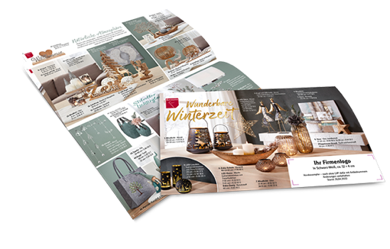 | 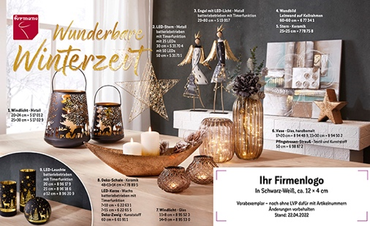
formano.2022.prospekt.winter.png  1.200 x 769 Pixel, 300 dpi , 1 MB | formano.2022.prospekt.winter.seite1.jpg  3.484 x 2.125 Pixel, 300 dpi, 3,4 MB

PRESSEKONTAKT
Kaiser-Friedrich-Ring 14
40545 Düsseldorf
Tel. +49 (0)211.405 7035
Mobil: +49 (0)170.491 3811
Mail: i.schiller@trendxpress.org

FIRMENKONTAKT
Chr. Bollweg e.K.
Markenstraße 130
33397 Rietberg Sebastian Ritter
Tel. +49 (0)5244 406-45
Mail: sebastian.ritter@bollweg.de

